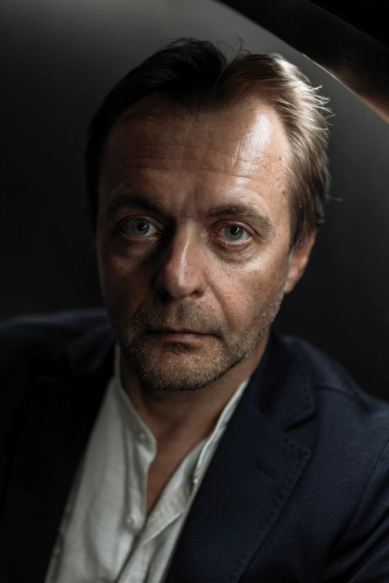
Vaidas Jauniškis – Lietuvos muzikos ir teatro akademijos lektorius, scenos menų kritikas, kultūros analitikas.
Rašo performatyvumo, politinio teatro, kultūros politikos temomis.
2005–2017 m. dirbo „Menų spaustuvėje“, įkūrė ir redagavo scenos menams skirtą svetainę www.menufaktura.lt.
Nuo 2021 m. – Lietuvos kultūros tarybos narys.

Scenos kalba iš kritiko kėdės
Komunikacijos kanaluose vis daugėja vizualios informacijos, tad garsinis jos sluoksnis darosi nebe toks svarbus. Didieji praėjusio amžiaus teatro vizionieriai, autorinio teatro meistrai taip pat daugiau dėmesio skyrė ne scenos kalbai, o vaizdui. Šiandien, jungiantis žanrams, tradicinę dramos kalbą turtina vizualūs judesio, šiuolaikinio šokio, cirko elementai. Tačiau tradicinės dramos spektakliuose, dažnai ir podraminiame teatre, veiksmo varikliu lieka žodis.
Šiandien jaunieji režisieriai bando paneigti ankstesnę estetiką, dramos personažų kalbėseną priartinti prie kasdienybės ir susiduria su problema: kaip aiškiai kalba perteikti mintį. Aktoriai, baigę studijas, nebetobulina kalbos aparato įgūdžių, o dėl naudojamų techninių priemonių – mikrofonų – net ir turimi įgūdžiai pamažu prarandami. Naujos technologijos ir kasdienybės estetika devalvuoja aktorių amatą, sceninės kalbos raišką ir drauge atima iš žiūrovų malonumą klausytis kalbos, išliekančios svarbiu teatro elementu.

